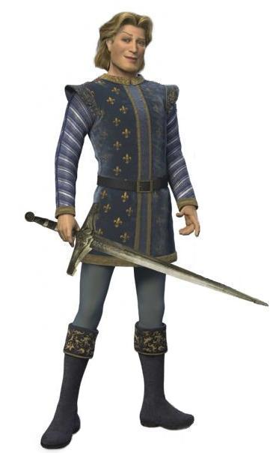
我有长长的头发。
Wǒ yǒu chángcháng de tóufa.
I have long hair.

我有又大又圆的眼睛。
Wǒ yǒu yòu dà yòu yuán yǎnjīng
I have big and round eyes

我长得很美！
Wǒ zhǎng de hěn měi
I look like very beautiful!

我长得又高又瘦。
Wǒ zhǎng de yòu gāo yòu shòu
I look like tall and thin.

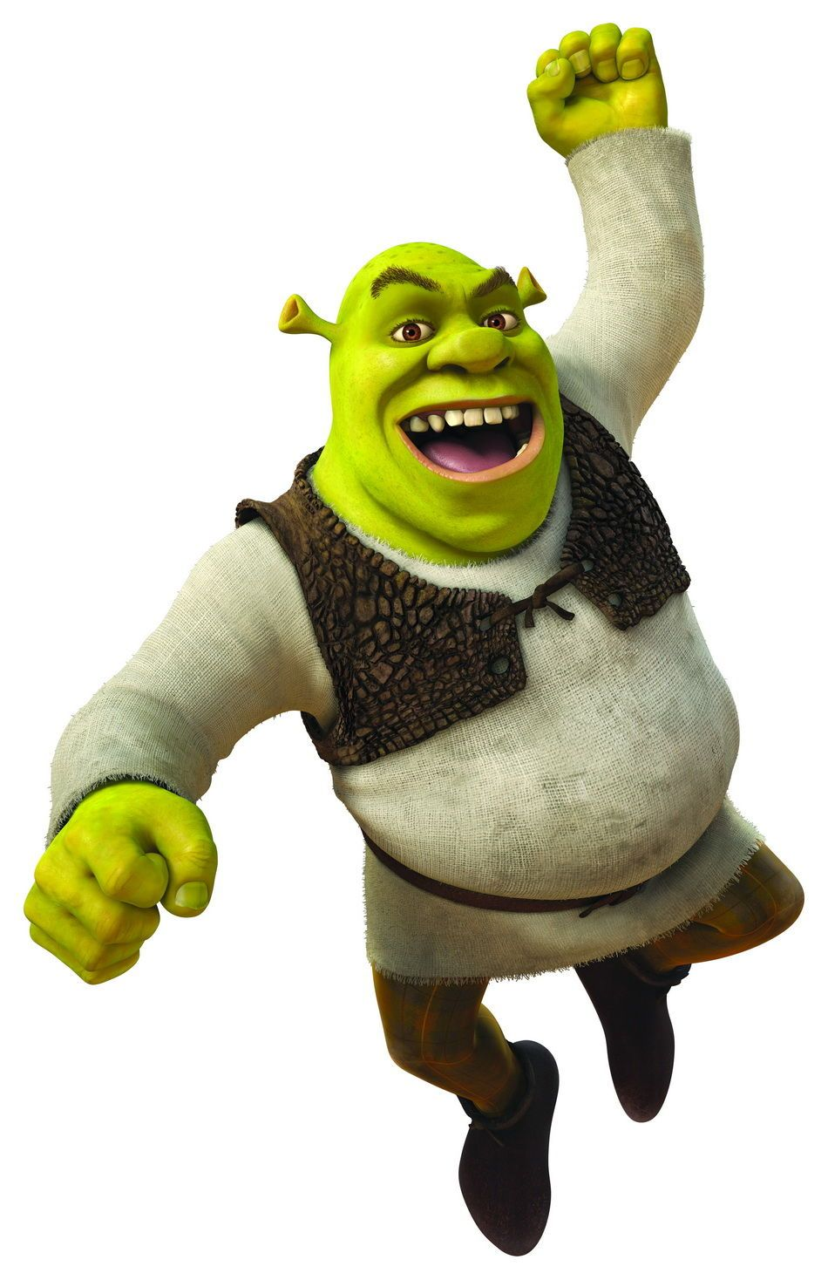
- 史瑞克Shǐruìkè长得怎么样？

- 他有又_____又_____的________。

- 他有又_____又_____的________。

- 他有________的________。

- 他有________的________。

- 他长得________!

- 他长得___________________!

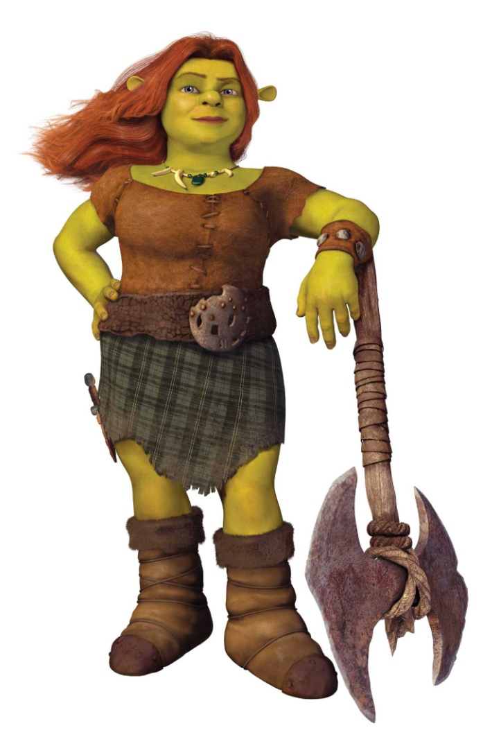
费欧娜公主Fèioūnà gōngzhǔ
长得怎么样？

她有________的_________。

她有又_____又______的___________。

她长得_______________ !

她长得_____________________!

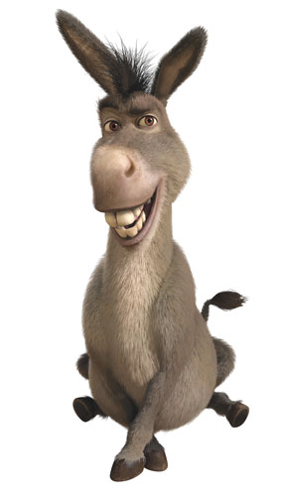
驢子lǘzi长得怎么样？

- 他有又_____又_____的_________。

- 他有又_____又_____的_________。

- 他有_________的_________。

- 他有_________的_________。

- 他长得_____________________!

- 他长得__________________!

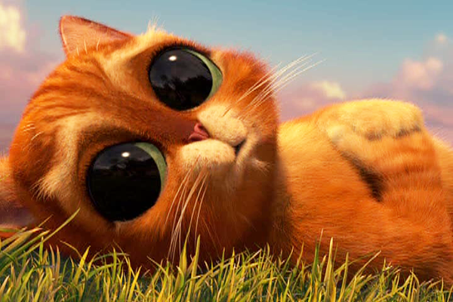
- 鞋猫xié māo长得怎么样？

- 他有又_____又_____的_______。

- 他有_______的________。

- 他有_______的________。

- 他长得______________!

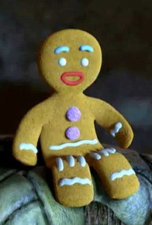
姜饼人jiāngbǐng rén长得怎么样？
他有_______的_______。

他有_______的_______。

他有_______的_______。

他有_______的_______。

他_____________了!

他长得___________________!

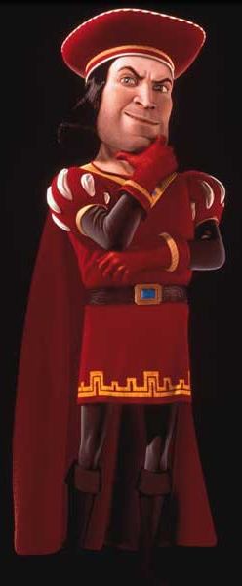
法克大人Fǎkè dàren长得怎么样？

- 他有又_____又_____的_________。

- 他有又_____又_____的_________。

- 他有_________的_________。

- 他有_________的_________。

- 他长得_______________________!

- 他长得__________________!



你长得怎么样？

